Ekstremalnie szybkie i precyzyjne wyniki

CYFROWY KORELATOR ODGŁOSÓW NIESZCZELNOŚCI

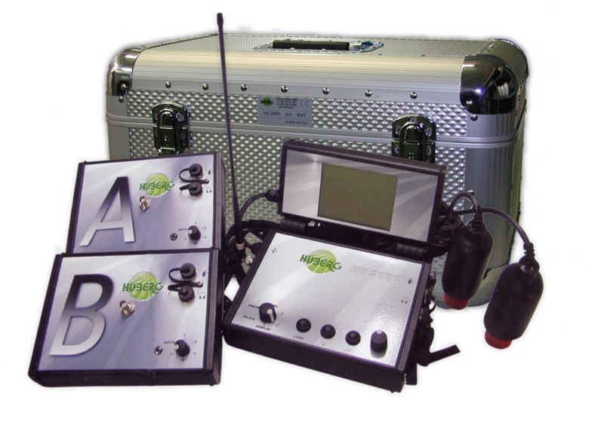

CHARAKTERYSTYKA

• WYŁĄCZNIE CYFROWE PRZETWARZANIE SYGNAŁÓW, DŹWIĘKÓW I PARAMETRÓW
• GOTOWY DO DWUKIERUNKOWEJ TRANSMISJI
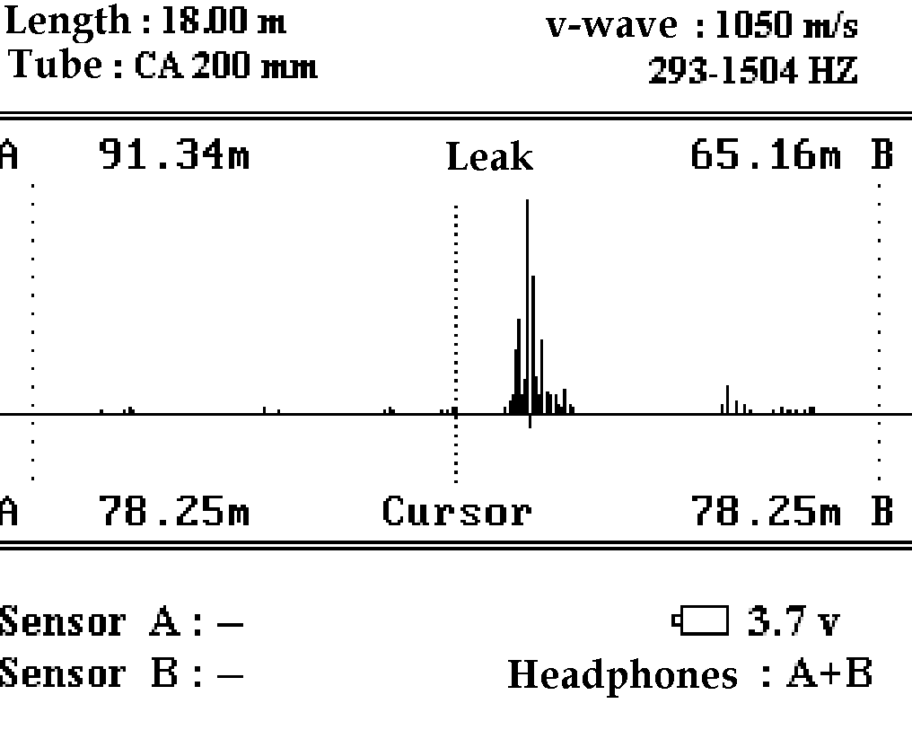
• BEZGŁOŚNY, NIEZWYKLE DYNAMICZNY
• STABILNA CZĘSTOTLIWOŚĆ ODPOWIEDZI
• ZAKRES FILTRÓW SWOBODNIE REGULOWANY
• REGULOWANY EKRAN DLA ELIMINACJI ODBLASKÓW
• ŁATWY W OBSŁUDZE
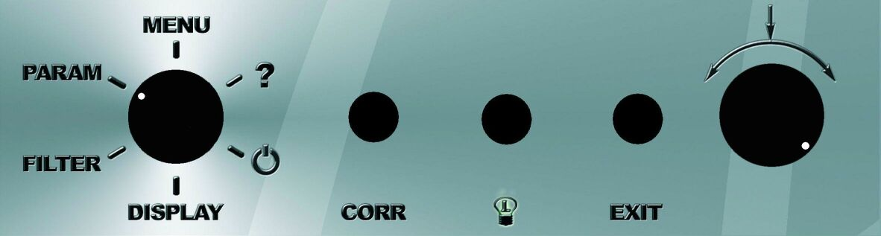

Sterowanie

Ekran menu

DANE TECHNICZNE
OBUDOWA:  Aluminium odlewane ciśnieniowo, IP 65, wszystkie przełączniki i złącza odporne na zachlapanie, W 230 x L 170 x H 90 mm, waga ok. 3 kg. Dołączone baterie.  CZUJNIKI:  2 jednostki, waga 2.2 kg każda, IP 65, 500 mW;433,275 i 434,275 MHz; HM - technologia  radiowa; 70 TX-D; zgoda D810068L..  ZASILANIE:  1.5 - 4.5 V , 3 baterie typu LR 20 lub 3  akumulatorki (Nimh).  ZUŻYCIE ENERGII:  O. 400 mA, z podświetleniem 500 mA  CZAS PRACY:  40 h (bez) - 18 h (z podświetleniem).  WYŚWIETLACZ:  Graficzny 4,9", 100x75 mm, aktywny LDC, anty-odblaskowy, podświetlany.  PRZETWARZANIE SYGNAŁU:  Procesor sygnału, pamięć flash, bardzo cichy, automatyczny wzmacniacz, 16 bitowa konwersja analogowo-cyfrowa, dynamiczny  sygnał > 100 db | CZĘSTOTLIWOŚć:  8 Hz - 4800 Hz  Złącza:  Sześcio - pinowe złącza do czujników bądź  ziemnych mikrofonów, do standardowych słuchawek (mini - jack), wtyczka BNC dla anteny 430 - 440 MHz.  Walizka transportowa:  Prosta aluminiowa (Zarges-Box), wymiary  600 x 400 x 250 mm..  zawartość:  Centralny korelator HU 2000, 2 czujniki  A i B (jeżeli wersja jedno-kanałowa to tylko B),  słuchawki z kontrolerem i przełącznikiem mono/stereo, 2 mikrofony HU7,  aluminiowa walizka transportowa, ładowarka..  akcesoria:  Trójnóg (do nierównej powierzchni) i próbnik  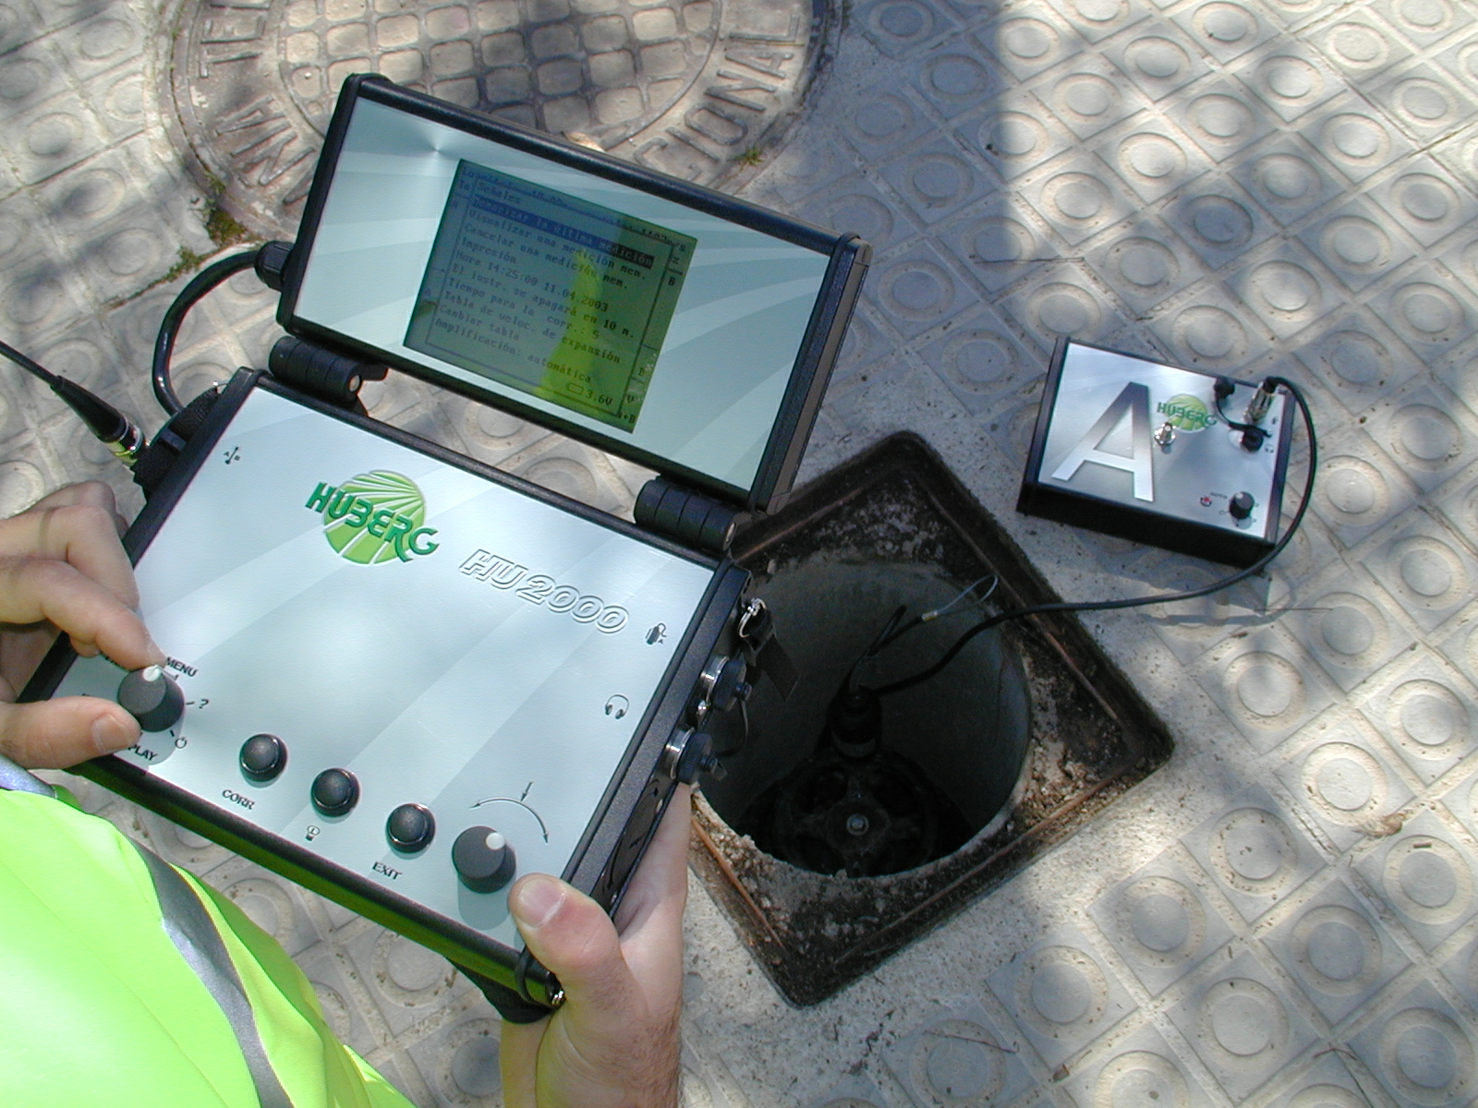  (do wciskania w ziemię); dodatkowy gruntowy dzwon próbny: izolowany akustycznie, pokryty gumą, wymiary H 150 x O 150 mm, z metalowym uchwytem i pasem, waga ok. 2 kg.

